Прабабушка Натаповой Насти

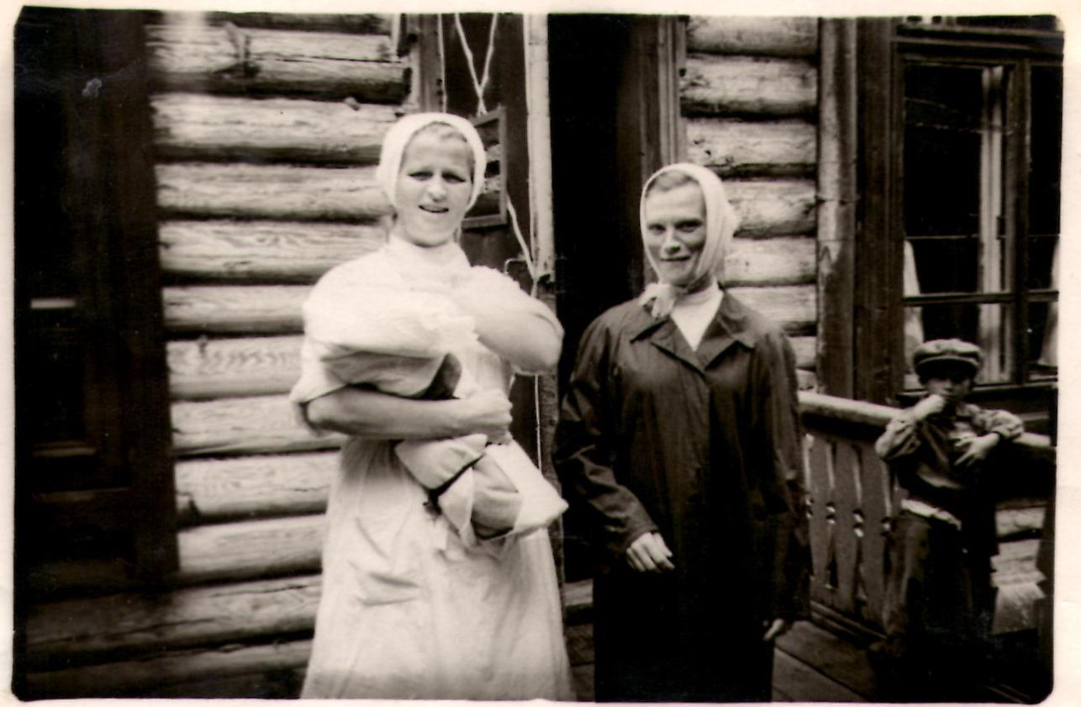
Куклина Анна Фёдоровна
Работала во время войны в Тумью-Мучашской больнице
Марийской АССР акушеркой.

